张家界市永定区
2022年小型水库管理体制改革样板县创建典型材料

过去，张家界市永定区小型水库实行总体分散、区域集中的传统管护模式。该区自2022年被确定为湖南省创建小型水库管理体制改革样板县之一后，通过精准摸底，创新管护模式，美容养颜，严格考核，保障资金，注重生态等举措，逐步形成一套工程产权明晰、管护机制完善、管理责权清晰、管护效果明显的小型水库管理体制和运行机制，样板县创建工作取得可喜的成果。
一、精准摸底，明确管护责任
一是组织领导到位。为成功创建小型水库管理体制改革样板县，永定区成立了创建工作领导小组，由区委副书记、区长任组长，相关单位和乡镇、街道为成员。领导小组制定并印发了小型水库管理体制改革实施方案及考核办法，安排部署推进创建工作；二是摸清底数。经过精准摸排，全区共有小型水库84座，包括小Ⅰ型水库15座，小Ⅱ型水库69座，并编制成了含水库基本情况、水库影像、责任人、安全鉴定、管理及保护范围划界、除险加固等情况，形成了完整的一库一册档案资料；三是明确责任。为让水库发挥增蓄功能，缓解工农业用水矛盾，该区结合实际，将84座小型水库按区域划分成四个片区，明确了片区负责人、联系乡镇、辖区水库，各片区相关人员负责片区内的小型水库体制改革与乡镇、街道相关沟通协调工作，直至小型水库管理体制改革任务基本完成。
二、明确产权，创新管护模式
一是明确产权。根据《关于印发小型水库管理体制改革样板县评估方案的通知》，区政府督导指挥，部门、乡镇、街道联合攻关。目前全区84座水库确定了水库权利人，划定了管理范围和保护范围，完成了确权划界和办证工作，为违规侵占及各类水事违法事件提供了制度依据；二是专业管护。按照公开、公平、公正原则，创建工作领导小组选定了第三方专业管护公司，于2022年9月下旬签订了小型水库标准化管护合同，明确了小型水库专业化管护的主要内容：小型水库工程的巡视检查、维修养护、安全监测、运行操作、白蚁防治、信息化支撑等技术性工作以及保洁、绿化、安保等劳务性工作。
三、美容养颜，推行一库一策
一是面貌整治。为让小型水库面貌焕然一新，永定区本级投入专项资金，实施“绿化亮化美化”项目，为小型水库美容养颜。制定小型水库工程问题整改实施方案，推行一库一策，将整修任务下放到相应乡镇、街道，对坝坡、排水沟、溢洪道、水位观测设施、放（排）水设施进行整修，永定区水利局提供技术指导并督促施工进度，经过整改后，整个大坝面容干净整洁、坝坡平整、放（排）水正常，设施运行良好；二是强力治违。采用一单四制方式将违规违章建筑交办给属地政府，督促乡镇、街道逐步清零，并成立工作专班负责具体事宜，下沉到相关乡镇、街道督促拆除并做好治违全过程资料整理，形成一套完整的治违资料及治违台账。
四、分级考核，助力管护升级
一是推行三级考核制度。永定区政府制定《小型水库运行管理考核办法》（张定政办发〔2022〕52号），将小型水库管护考核工作纳入河长制考核，并实行分级考核制：永定区水利局对各乡镇、街道考核，乡镇、街道对第三方专业管护公司考核，第三方公司对管护员考核；二是全面落实两项考核。考核分为日常考核和专项考核，日常考核每季度检查1次，专项考核包括水利部、省、市、区各级组织的各项检查，以及工程养护购买服务合同兑现、人员培训、社会宣传、大坝安全管理（防汛）应急预案、调度规程、安全鉴定、防汛物资储备、演练、运用调度等。考核结果直接影响对乡镇、街道水利工程的支持力度和对第三方管护公司服务费用的支付。
五、保障资金，巩固改革成果
《永定区创建小型水库管理体制改革样板县实施方案》明确要求永定区水利局统筹上级小型水库管护经费和本级项目预算，保障资金投入。永定区全额落实中央、省级、市级针对该区的小型水库管护补助资金。2022年度，永定区小型水库维修养护经费共672万元，其中中央资金投入121万元，地方政府配套资金投入551万元。目前，中央资金已全部到位且已全部支付，主要用于小型水库亮化、标示标牌安装等费用。地方政府配套资金用于大坝整形、坝顶硬化、附属设施更换、媒体宣传等。
六、注重生态，反哺城乡发展
永定区通过水资源、水环境、水生态、水景观等对水库库区整体环境多维治理，结合河库长制工作，推进集“平安水库、生态水库、美丽水库、网红水库”于一体的特色鲜明的样板水库，突显出该区小型水库“山涧明珠”的综合效应。同时，根据水库现有地理位置、周边条件和开发潜质，系统梳理水库的生态文化禀赋，因地制宜把小型水库分为：城市公园类、城郊休闲类、乡镇观光类、生态涵养类。一方面推动该区小型水库实现保民生和增效益并重转变，另一方面又解决了人员经费匮乏、运行管护缺失、管理设施短缺等弊端。
永定区小型水库管理体制改革初见成效，该区将以体制改革考核验收为新的起点，继续搞好小型水库管理体制改革，逐步形成一套工程产权明晰、管护机制完善、管理责权清晰、管理人员精干、管护工作高效的小型水库管理体制和运行机制，不断提高小型水库管理水平，确保小型水库安全运行。

永定区小型水库管理体制改革样板县创建后工程面貌


图1：山羊溪水库库区
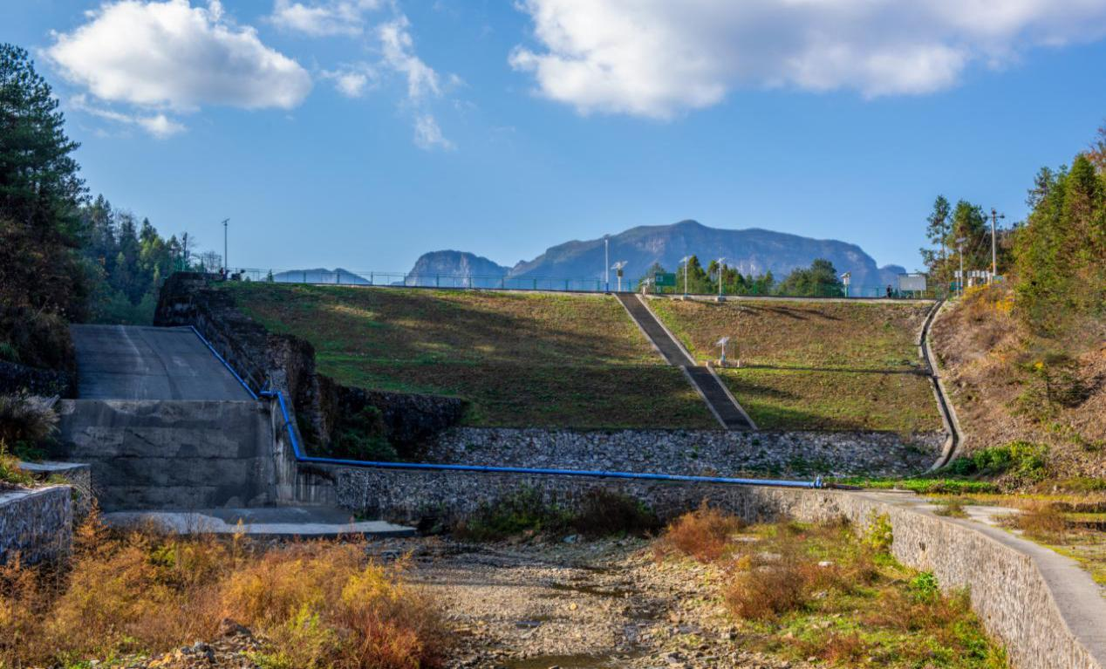
图2：山羊溪水库大坝

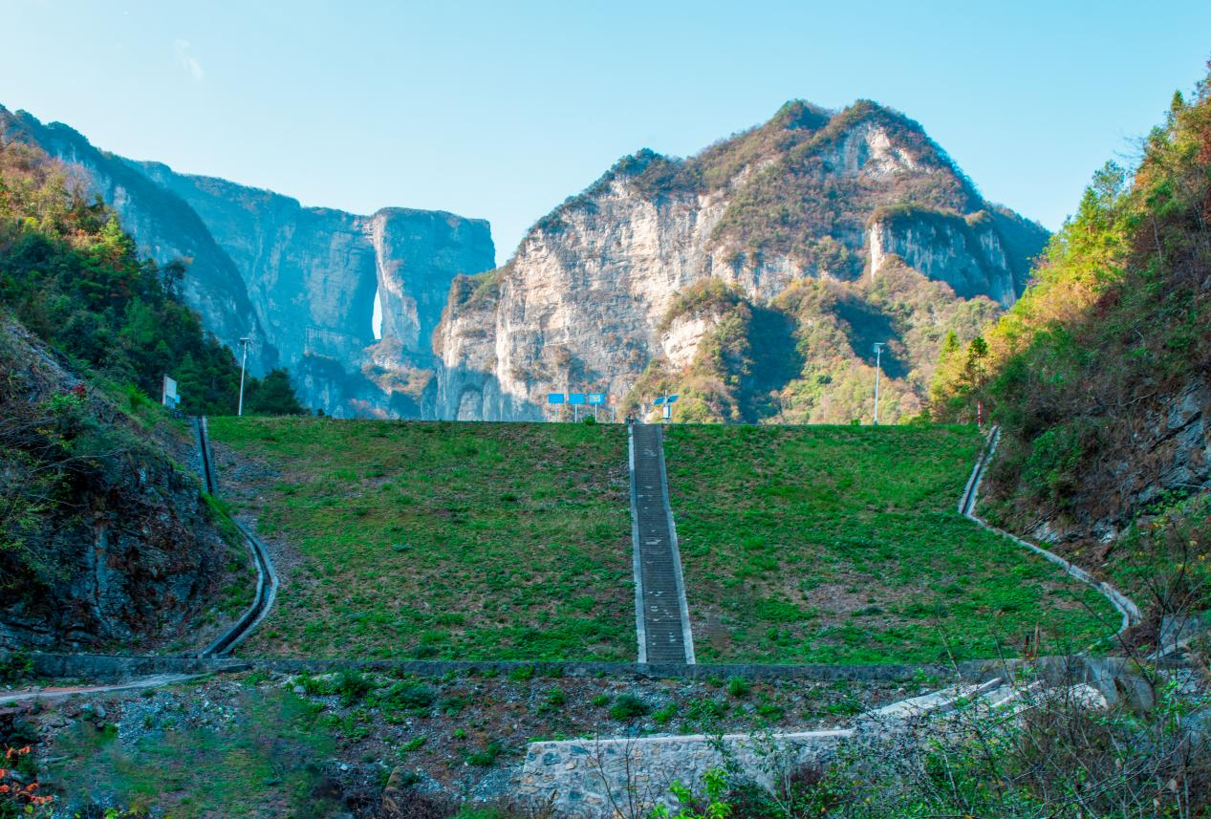
图3：李家峪水库大坝外坡

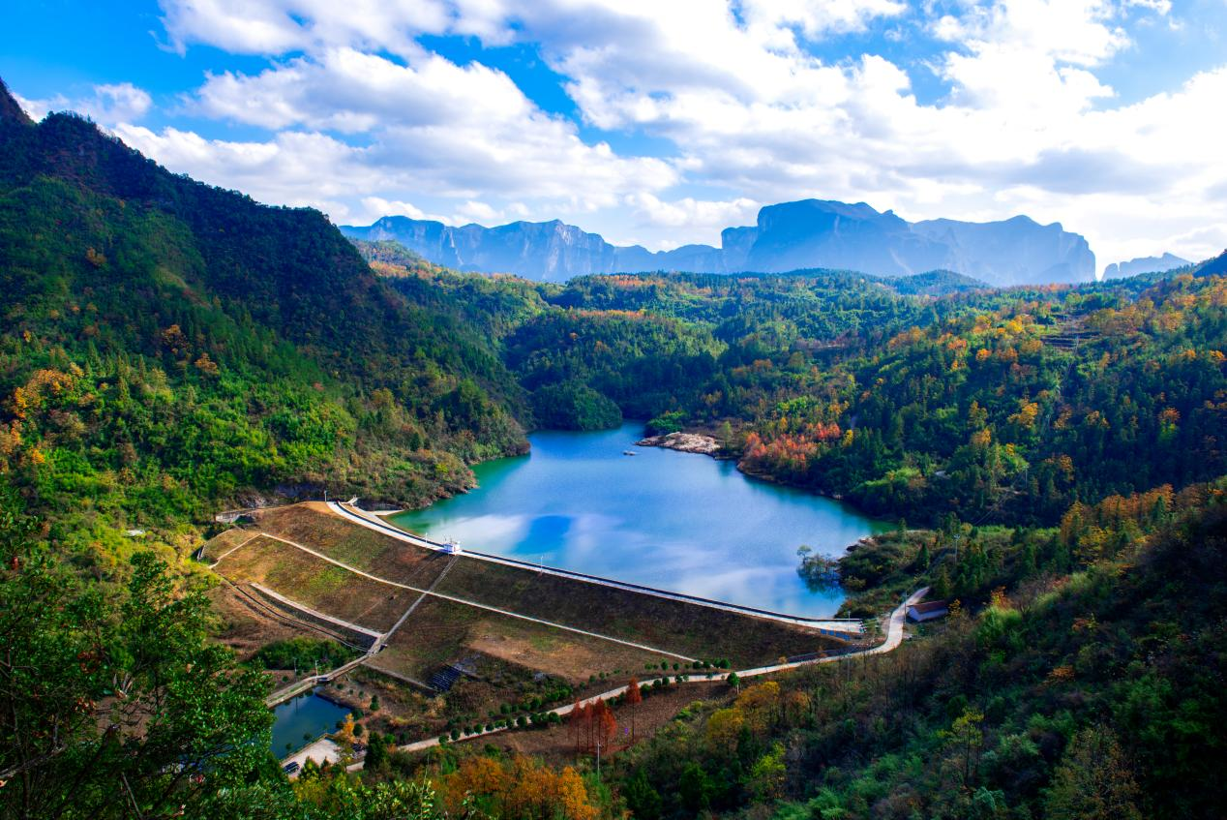
图5：陈家塔水库全貌


图6：陈家塔水库库区

